商城换模板后转化下降：怎样核查商品可见、页面与下单路径｜云上订货系统
一家粮油调料批发商换了手机商城模板。新首页横幅更醒目、活动专区更丰富，运营看到访问量没少，却发现熟客自主下单下降，业务员微信代录又多起来。部分门店说找不到每周必补的调味油，另一些门店点进商品后看到的规格和约定价格不合适，还有客户把货加进购物车却在确认订单时退出。若只说“新模板转化差”，可能把商品可见权限、客户价格、分类路径和配送费用四种问题混在一起，改几张图也救不了订单。正确起点是用同一客户身份和常购商品，把从进入商城到查到订单的路径逐步走通。
本文面向已经经营一段时间、客户有固定补货习惯的批发企业。模板切换并不等于仅改页面配色：首页入口、分类、商品推荐、客户可见范围、订单确认体验都会影响客户能否独立完成采购。系统中的商品、客户价格与订单记录可提供核查线索，但页面换版前后的真实转化仍要在可比客户群、可比时间段中验证。目标是指出下降发生在哪一步，修复后用相同客户与 SKU 复测，而不是以“页面已保存”结案。

先保留旧版基线，找出是“少人进来”还是“进来买不成”
改版前先留下上周或上个正常补货周期的数据：活跃登录客户、手机端访问、搜索或分类进入商品的客户、加购客户、提交订单客户、成功成交客户及人工代录笔数。不要只比两天的访客数，因为促销、节假日、天气和门店补货周期都会改变下单量。对长期每周补货的门店，重点追踪它们是否仍能买到原常购品；对第一次接触的客户，再看首页和品类介绍是否能帮助找货。若新版本带来很多广告访问却失去老客户的正常补货，总访问不降也不能说改版成功。
可以挑十个有代表性的测试账号：普通门店、长期大客户、不同价格等级客户、跨区域客户、有账期和无账期客户。每个账号配一组其真实常购 SKU 与旧订单，固定测试设备、登录状态、配送地址和下单时间。运营记录旧版的入口、分类、搜索词、客户价、起订量和最终应付金额；上线后按同样路径复测。若企业没有完整点击埋点，也可以结合订单、客服咨询、业务员代录和少量现场观察判断断点；不能凭想象补出精确漏斗数据。
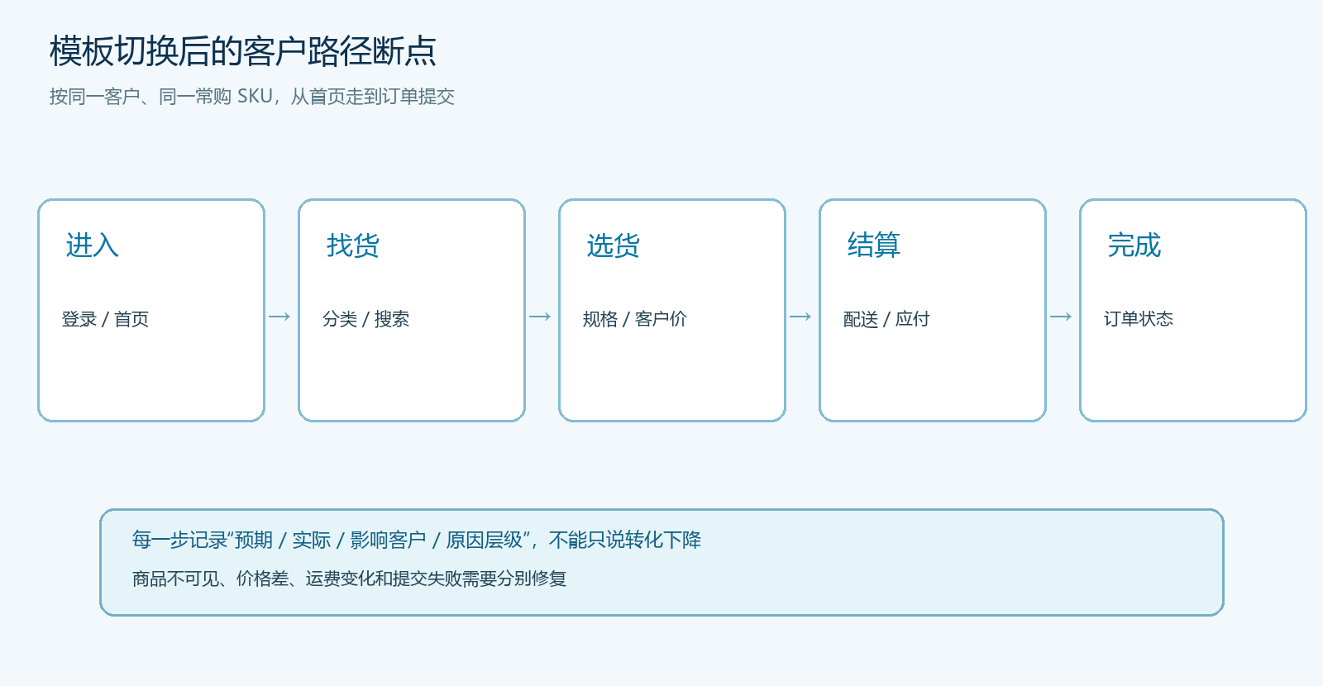
图1：同一客户和常购 SKU 从进入、找货、选货、结算走到查单；每一步分别记录预期和实际。

首页更漂亮，常购商品可能被横幅和新入口挤走
手机商城首页首屏面积有限。真实示例页面中，顶部是搜索框和大幅活动横幅，下方有多品类图标和优惠券，再往下才是商品。这样的布局能承载推广，但对每周按清单补货的门店，“常购清单”与高频分类如果需要连续滑动才看见，会延长找货路径。运营应在真实客户手机上查看首屏和前两屏：搜索是否可用、常购入口是否稳定、品类名字是否是客户日常用语、横幅商品是否对这个客户群可购。首页展示漂亮的商品，却在客户点击后因区域或权限不可见，会比少一张横幅更损害信任。
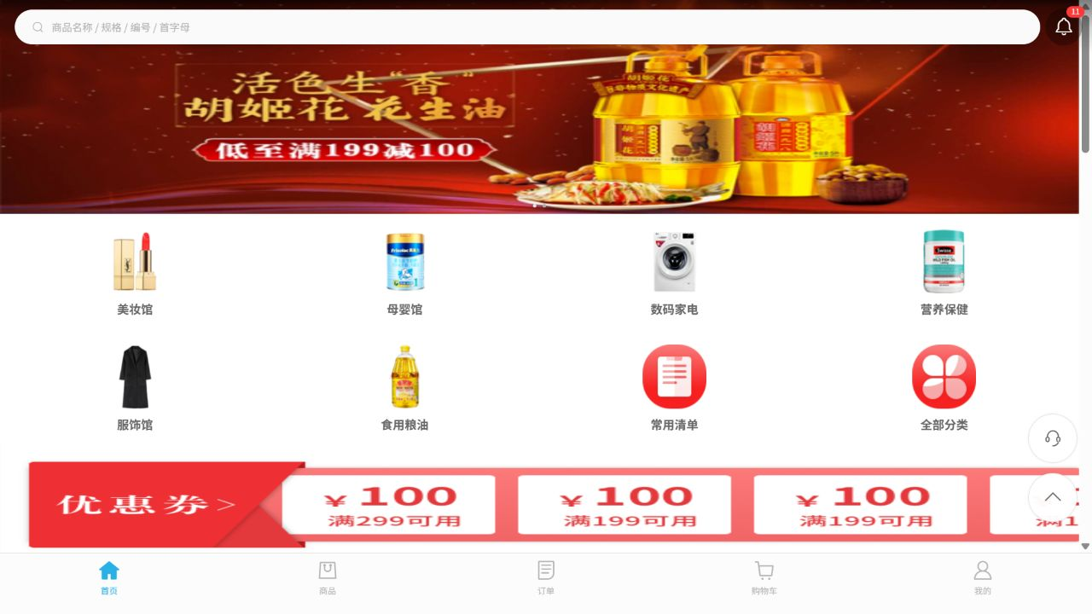
图2：真实手机商城首页展示入口层级；它说明应在手机首屏核找货路径，不证明某次改版必然导致转化下降。
不要把所有客户导向同一张主图。餐饮客户往往按食材、调料、耗材集中补货；社区小店更在意畅销 SKU 和小包装；工程或机构客户可能先核规格、报价和项目清单。模板改变时，运营需要保留这几类客户可快速进入的路径，并给搜索词建立别名或常见叫法的核对清单。若原来“食用油”入口直接到目标规格，改版后被放进“营养保健”，客户可能认为商品下架，而不是主动研究新的分类结构。不能用一次培训要求所有客户适应企业内部命名。

核商品可见、规格和客户价，避免把规则问题误判成设计问题
真实手机商品分类页同时显示左侧分类、商品名称、规格、价格、库存和加购按钮。测试时让原客户搜索一件旧订单中确实买过的商品，确认是否仍看得到相同 SKU、规格、单位和客户约定价格。看不到商品，先在后台核是否上架、适用客户或区域、可售库存与分类关联；能看见却无法加购，继续核起订量、限购和状态；能加购但价格不同，核客户分级价格或专属报价的适用范围。页面问题与业务规则问题要分开处理，不能简单回退整个模板来掩盖配置错误。
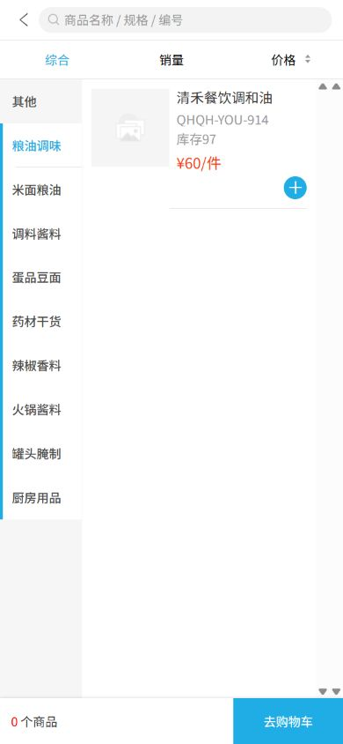
图3：真实手机分类页面可检查找货与选货字段；示例商品不代表各客户账号的实际价格权限。
当客户反馈“以前能买现在不能买”，客服应记下客户账号、商品编码、旧订单号、访问时间和手机页面状态，交运营与商品管理员对查。只发一句“刷新再试”没有诊断价值。常购品可见但推荐位没有展示，是导航问题；客户账号本身不在可售范围，是权限或经营政策问题；库存不足导致不能下单，是供应问题。三者对应负责人不同，修复验收也不同。若同一 SKU 在某区域客户可见、另一地区不可见，先确认企业原有区域销售政策，不可因为页面转化数据难看而贸然放开全部区域。
对客户价也不能只比列表数字。某些客户价格与账期、配送范围、订量或促销活动有关，结算页的最终应付可能与列表价不同。业务员过去在微信里会口头解释差价，线上客户却只能看到页面。必须在商品和订单确认阶段让客户理解价格、附加费或优惠适用条件，遇到合同客户更要核原约定，不能用面向普通客户的活动价覆盖已经确认的报价。

加入购物车后，还要走到订单确认和成功回执
页面浏览与加购正常而订单下降时，下一步重点看确认订单。真实手机示例页列出收货地址、商品清单、配送方式、包装方式、商品总价、附加费用、运费和最终金额。客户可能因改版后配送方式默认值变化、附加费用以前未清晰展示、原账期入口不明显而放弃。测试账号必须按真实交易条件走到“确认订单”之前，逐项对照旧版与合同规则；测试单若会影响库存、资金或履约，应由企业内部按可回滚方式安排，不能直接用真实客户随意提交。
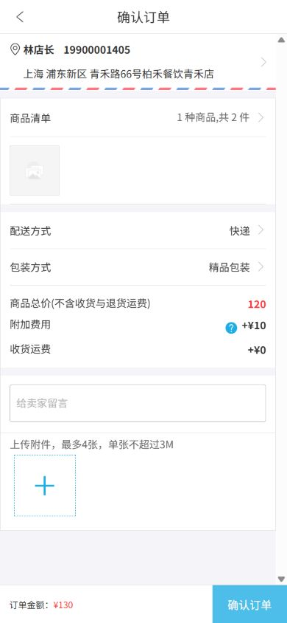
图4：真实手机确认订单页面可核地址、配送、附加费与应付金额；问题是否由模板切换引起仍须前后对照。
若客户确实点了提交，客服还要确认系统生成的订单号、订单状态与客户是否能在手机端查到。短信或页面没有明确回执，客户可能以为提交失败而重复下单，也可能转回微信让业务员重录。遇到支付、账期或额度规则提示，应记录完整提示、客户类型、订单金额与当时规则，由财务或有权限岗位判断，不能让客服临时修改授信以追求“转化率”。完成订单不是最后一个按钮变蓝，而是客户能确信订单已被企业接收并知道后续交付安排。

分层定位断点，再决定回退、微调或保留新模板
如果仅从某个广告渠道来的陌生访问增加，老客户补货稳定，就先分流量来源，不急着回退模板。如果同一批熟客的商品页访问变少，重点查首页常购入口、搜索和分类；若商品页访问正常、加购下降，查规格、价格、起订量和可售范围；若加购正常、提交下降，查配送、运费、账期、支付与提交提示。最后看提交成功却客服仍收到“我下单了吗”的咨询，可能是查单与回执问题。每个断点用一张具体原订单或测试记录验证，不拿“界面感觉不好”当根因。
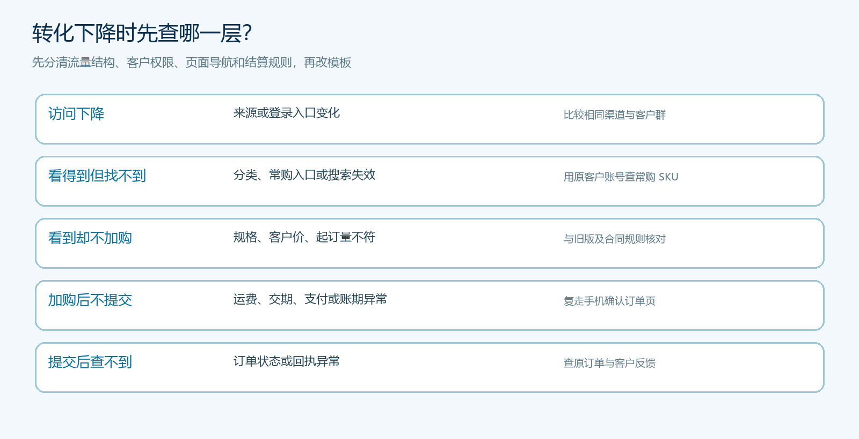
图5：先分清所在层级，再交对应岗位修复；流量结构变化不等于模板错误。
发现不能完成正常采购的严重问题时，先保证客户有可用入口。能局部恢复常购入口、分类或页面组件就局部修；若关键客户群大面积无法下单，运营应按企业变更机制回退受影响页面，并明确受影响账号、替代下单方式和恢复时间。业务员临时代录可以保护订单，但必须记录原因并在修复后观察自主下单是否回来，不能把代录订单算成手机商城转化。对已产生的重复单和客户误购，沿原单处理，不以“模板问题”作为统一冲销理由。

用灰度和同账号复测证明修复，而不靠上线当天的访问量
一次修复最好只改变少数确定的因素。若发现常购入口被横幅挤到第三屏，先调整这一入口的位置，用原十个账号检查首页、找货时间、加购与提交结果；价格或权限仍有问题，则分开交商品与客户政策负责人处理。改版前保留页面截图、配置记录和正常补货基线；灰度阶段只让一类客户或一个区域使用新路径，客服预先准备旧版和新版操作指引。若客户群愿意使用且订单完成率没有下降，再逐步扩到其他客户，不把某一天的大活动流量作为推广依据。
灰度复盘应同时看自助下单客户数、同群客户的正常补货频次、从咨询到成交的人工服务次数、代录比例和退款/重复单。比如订单总量恢复了，但大部分仍由业务员在后台录入，说明客户路径并未修复；若自助下单增加但常购品经常因分类变化被错买，也不能仅用提交成功率验收。对没有完整事件统计能力的企业，定期抽样真实客户并保留具体订单和屏幕记录，比凭空写出精确“每一步转化率”可靠。
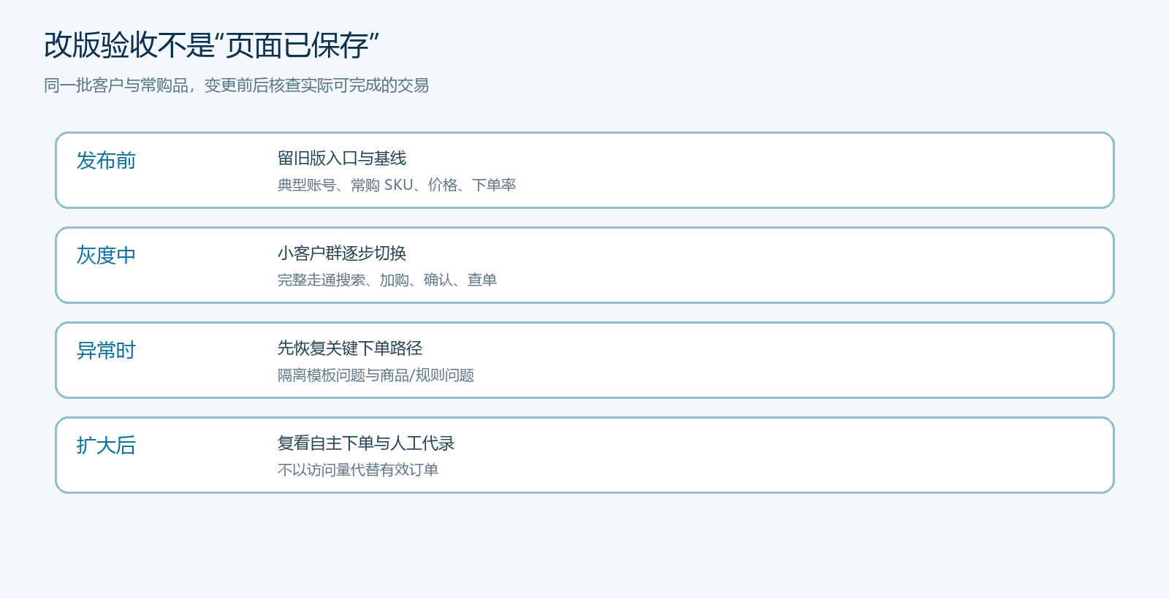
图6：发布前留证、灰度中走通、异常时恢复关键路径，扩大后仍看客户自主订货。
最终给老板的结论应是具体断点与修复结果，例如“普通门店登录后能看到原常购 SKU，但改版后的分类层级使其需多次跳转；调整入口后，同一批门店在完整补货周期内恢复自主下单”。若客户看不到货是区域权限、订单不能结算是账期规则，也要直接说明，不把它们包装成视觉设计问题。系统页面只是交易入口，真正要守住的是客户按自己熟悉的商品、价格和交付条件稳定完成采购的能力。

